Справка
о результатах мониторинга
сформированности универсальных учебных действий
(самоопределение и ориентация на моральные нормы и их выполнение)
обучающихся 3-а класса бюджетного образовательного учреждения
«Средняя общеобразовательная школа № 35» города Смоленска
(классный руководитель Яковлева Г. И.)

Исследование самооценки по методике Дембо-Рубинштейн в модификации А. М. Прихожан и Анкета «Оцени поступок» (дифференциация конвенциональных и моральных норм, по Э.Туриэлю в модификации Е.А.Кургановой и О.А.Карабановой, 2004) проводилось в мае 2014 года.
Стартовой диагностикой являются результаты предыдущего учебного года (2012/2013). Итоги диагностики в представленной справке не персонифицируются.
В исследовании приняли участие 25 человек.

Анализ результатов сформированности личностных УУД по первой методике показал, что учащихся, имеющих низкий уровень самооценки в классе нет.
24 % учащихся (6 ч.) 3-а класса имеют среднюю, слабо дифференцированную самооценку, сочетающуюся со средними притязаниями. Это «группа риска», так как таких учащихся как бы удовлетворяет их «средний» уровень, они не ждут от себя никаких «взлетов», никаких изменений и даже не хотят их.
48 % (12 ч.) обучающихся имеют сочетание средней или высокой самооценки при умеренной степени ее дифференцированности (адекватная самооценка). Это показатель нормы, так как именно в этих случаях притязания выполняют свою основную функцию – стимулируют личностное развитие. Дифференцированное отношение к различным сторонам своей личности у этих обучающихся в значительной мере сбалансировано: здесь, как правило, не встречаются предельно высокие и крайне низкие самооценки по отдельным шкалам. В целом такая самооценка может быть охарактеризована как гармоничная, с сочетанием разумных пропорций между притязаниями и оценкой собственных возможностей.
8 % (2 ч.) обучающихся имеют очень высокую самооценка в сочетании с умеренной ее дифференцированностью. Такие школьники отличаются высоким уровнем целеполагания: они ставят перед собой достаточно трудные цели, основывающиеся на представлении о больших собственных возможностях, способностях, и прилагают значительные целенаправленные усилия на достижение этих целей. Интересно, что у всех школьников с таким вариантом самооценки довольно ровные и при этом высокие показатели социально-психологической адаптированности. Такой вариант отношения к себе, по-видимому, является очень продуктивным.
Высокая, слабо дифференцированная самооценка (завышенная) выявлена у 20 % (5 ч.), что свидетельствует о том, что в самооценке школьника отражается лишь его общее положительное отношение к себе, причем отношение эмоциональное, самооценка не основывается на анализе своих возможностей.
Рекомендации: организовать групповые занятия с психологом с целью коррекции и выработки правильной самооценки у обучающихся. Учителю на уроках и во внеурочной деятельности применять задания, направленные на формирование адекватной самооценки обучающихся.

По результатам второй методики получены следующие результаты: 4% учащихся (1 ч.) имеет низкий уровень сформированности нравственных и моральных норм.
Рекомендации: изучение моральных норм в деятельностной форме (помощь слабым, забота о природе, животных), стимулирование чувствительности к переживаниям других.
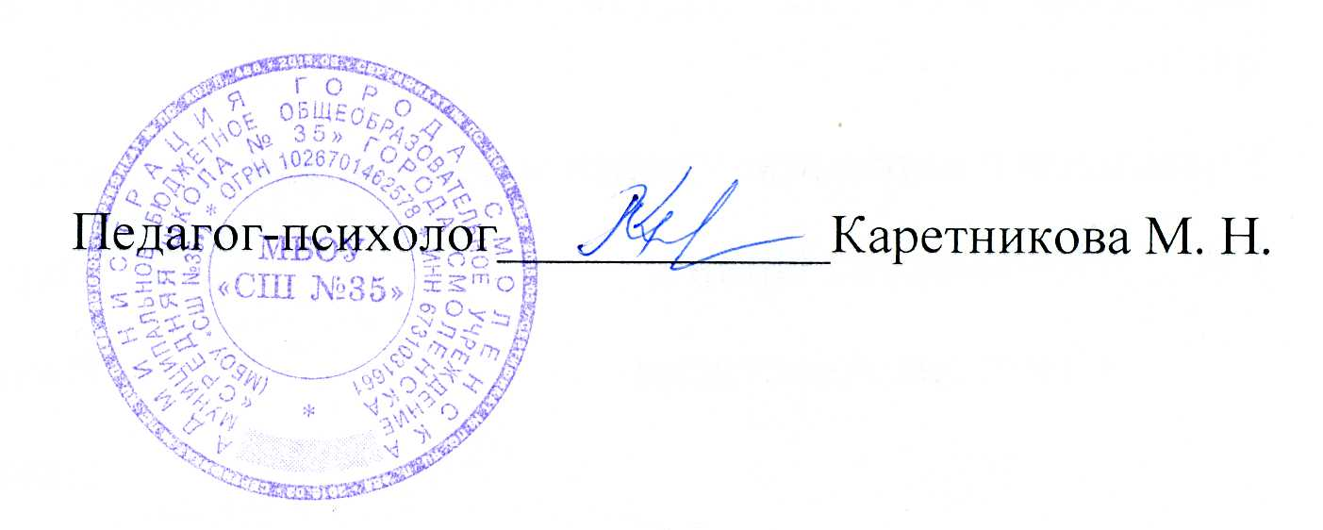
52% учащихся (13 ч.) имеют средний и 44% (11 ч.) высокий уровень сформированности нравственных и моральных норм.

18 мая 2014 года

